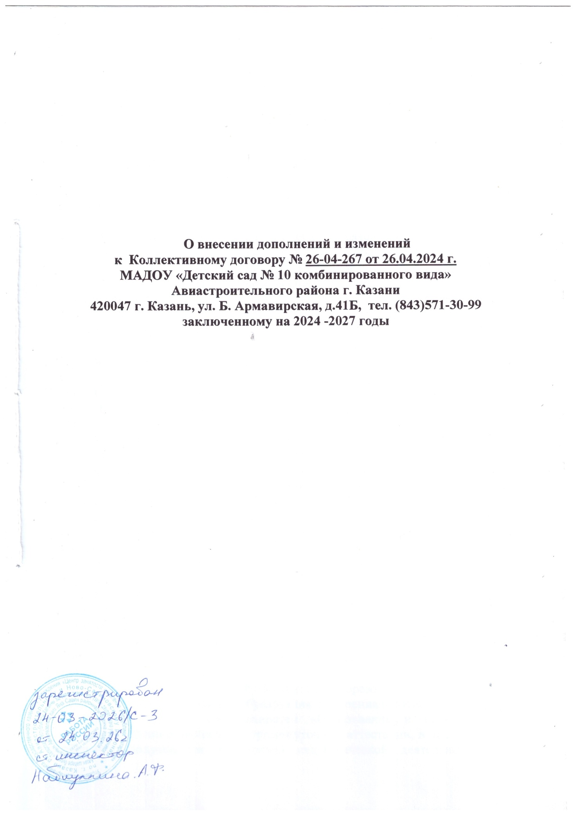
Стороны договорились внести следующие изменения и дополнения в коллективный договор, заключенный между работодателем и работниками в лице их представителей, регулирующий социально-трудовые отношения в МАДОУ «Детский сад № 10».

РАЗДЕЛ II. ТРУДОВОЙ ДОГОВОР, ГАРАНТИИ ПРИ ЗАКЛЮЧЕНИИ, изменении И РАСТОРЖЕНИИ ТРУДОВОГО ДОГОВОРа

Раздел II. дополнить пунктом 2.4.:

2.4. Право на занятие педагогической деятельностью имеют лица, имеющие среднее профессиональное или высшее образование и отвечающие квалификационным требованиям, указанным в квалификационных справочниках, и (или) профессиональным стандартам, если иное не установлено Федеральным законом «Об образовании в Российской Федерации».
Лица, обучающиеся по образовательным программам высшего образования по специальностям и направлениям подготовки «Образование и педагогические науки» и успешно прошедшие промежуточную аттестацию не менее чем за три года обучения, допускаются к занятию педагогической деятельностью по основным общеобразовательным программам, а также по учебным предметам, курсам, дисциплинам (модулям) основного общего образования и (или) среднего общего образования, предусмотренным образовательными программами среднего профессионального образования. Лица, обучающиеся по образовательным программам высшего образования по иным специальностям и направлениям подготовки и успешно прошедшие не менее чем за три года обучения промежуточную аттестацию, в том числе по учебным предметам, дисциплинам (модулям) в области педагогической деятельности, допускаются к занятию педагогической деятельностью по соответствующим специальности или направлению подготовки высшего образования обучающегося учебным предметам начального общего, основного общего и среднего общего образования, учебным предметам, курсам, дисциплинам (модулям) основного общего образования и (или) среднего общего образования, предусмотренным образовательными программами среднего профессионального образования. Соответствие образовательной программы высшего образования учебным предметам, курсам, дисциплинам (модулям) основного общего, среднего общего образования, а также учебным предметам начального общего образования определяется работодателем.
Совершеннолетние лица, обучающиеся по образовательным программам среднего профессионального образования по специальностям, входящим в укрупненную группу специальностей «Образование и педагогические науки», и успешно прошедшие промежуточные аттестации, в последний год обучения допускаются к занятию педагогической деятельностью по образовательным программам дошкольного образования и начального общего образования.
К занятию педагогической деятельностью по дополнительным общеобразовательным программам допускаются лица, обучающиеся по образовательным программам высшего образования по специальностям и направлениям подготовки, соответствующим направленности дополнительных общеобразовательных программ, и успешно прошедшие промежуточную аттестацию не менее чем за два года обучения. Соответствие образовательной программы высшего образования направленности общеобразовательной программы определяется работодателем.
К занятию педагогической деятельностью в государственных и муниципальных образовательных организациях не допускаются иностранные агенты.

РАЗДЕЛ III. РАБОЧЕЕ ВРЕМЯ И ВРЕМЯ ОТДЫХА

Пункт 3. абзац первый изложить в следующей редакции:

Стороны пришли к соглашению о том, что:

На основании приказа Министерства просвещения Российской Федерации от 4 апреля 2025 г. № 269 «О продолжительности рабочего времени (нормах часов педагогической работы за ставку заработной платы) педагогических работников организаций, осуществляющих образовательную деятельность по основным и дополнительным общеобразовательным программам, образовательным программам среднего профессионального образования и соответствующим дополнительным профессиональным программам, основным программам профессионального обучения, и о Порядке определения учебной нагрузки указанных педагогических работников, оговариваемой в трудовом договоре, основаниях ее изменения и случаях установления верхнего предела указанной учебной нагрузки» установленный педагогическому работнику объем учебной нагрузки оговаривается в трудовом договоре.

Пункт 3.1.2 изложить в следующей редакции:

Продолжительность рабочего времени, режим рабочего времени педагогических работников (нормы часов педагогической работы заставку заработной платы) регулируются Приказом Министерства просвещения Российской Федерации от 4 апреля 2025 г. № 269 «О продолжительности рабочего времени (нормах часов педагогической работы за ставку заработной платы) педагогических образовательную работников деятельность организаций, осуществляющих по основным и дополнительным общеобразовательным программам, образовательным программам среднего профессионального образования и соответствующим дополнительным профессиональным программам, основным программам профессионального обучения, и о Порядке определения учебной нагрузки указанных педагогических работников, оговариваемой в трудовом договоре, основаниях ее изменения и случаях установления верхнего предела указанной учебной нагрузки» и Приказом Министерства просвещения Российской Федерации от 4 апреля 2025г. № 268 «Об утверждении Особенностей режима рабочего времени и времени отдыха педагогических и иных работников организаций, осуществляющих образовательную деятельность по основным и дополнительным общеобразовательным программам, образовательным программам среднего профессионального образования и соответствующим дополнительным профессиональным программам, основным программам профессионального обучения».

Пункт 3.1.17. абзац первый изложить в следующей редакции:

Педагогические работники образовательных организаций имеют право на ежегодный основной удлиненный оплачиваемый отпуск, продолжительность которого определена постановлением Правительства РФ от 3 апреля 2024 года № 415 «О ежегодных основных удлиненных оплачиваемых отпусках». Остальным работникам предоставляется ежегодный основной оплачиваемый отпуск продолжительностью не менее 28 календарных дней с сохранением места работы (должности) и среднего заработка.

Пункт 3.1.25. абзац первый изложить в следующей редакции:

Педагогические работники образовательных организаций имеют право на длительный отпуск сроком до одного года через каждые 10 лет непрерывной работы. Порядок и условия предоставления длительного отпуска определяется Приказом Министерства науки и высшего образования Российской Федерации от 17 марта 2025 г. N 236 «Об утверждении Порядка предоставления педагогическим работникам организаций, осуществляющих образовательную деятельность, длительного отпуска сроком до одного года».

IV. ОПЛАТА И НОРМИРОВАНИЕ ТРУДА

Пункт 4.13 изложить в следующей редакции:

Стороны гарантируют педагогическим работникам-членам Профсоюза при подготовке и проведении аттестации предоставление прав и льгот, предусмотренных Приложением № 6.

XIV. ЗАКЛЮЧИТЕЛЬНЫЕ ПОЛОЖЕНИЯ

Внести изменения в пункт 14.12:

Приложение № 1 изложить в новой редакции.

От работодателя:  Руководитель образовательной организации  ___________ Нигметзянова Е.В.  М.П.  « ___ » _____________ 2026г. | От работников:  Председатель первичной профсоюзной организации  _________ Зинатуллина А.И.  М.П.  « ___ » ______________ 2026 г.

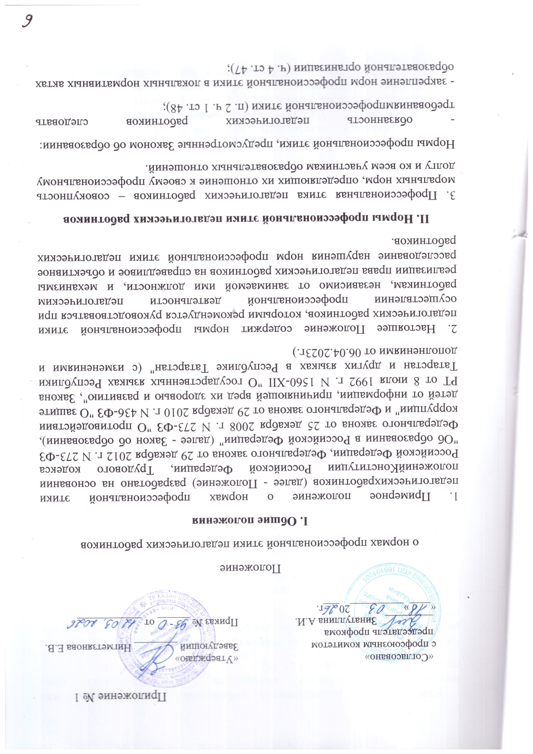
4. Педагогические работники при всех обстоятельствах должны сохранять честь и достоинство, присущие их деятельности.
Педагогические работники, сознавая ответственность перед государством, обществом и гражданами, призваны:
а) уважать честь и достоинство обучающихся и других участников образовательных отношений;
б) исключать действия, связанные с влиянием каких-либо личных, имущественных (финансовых) и иных интересов, препятствующих добросовестному исполнению должностных обязанностей;
в) проявлять доброжелательность, вежливость, тактичность и внимательность к обучающимся, их родителям (законным представителям) и коллегам;
г) проявлять уважение к культуре многонационального народа Российской Федерации, учитывать культурные и иные особенности различных социальных групп, способствовать межнациональному и межрелигиозному взаимодействию между обучающимися;
д) не оказывать предпочтения каким-либо профессиональным или социальным группам и организациям, быть независимыми от влияния отдельных граждан, профессиональных или социальных групп и организаций, и соблюдать беспристрастность, исключающую возможность влияния на свою профессиональную деятельность;
ж) соблюдать при выполнении профессиональных обязанностей равенство прав и свобод человека и гражданина, независимо от пола, расы, национальности, языка, происхождения, имущественного и должностного положения, места жительства, отношения к религии, убеждений, принадлежности к общественным объединениям, а также других обстоятельств;
з) придерживаться аккуратного внешнего вида, соответствующего профессиональному этикету, преподаваемой дисциплине, задачам реализуемой образовательной программы с учетом религиозных, национальных и культурных традиций в соответствии с действующим законодательством Российской Федерации и законодательством субъектов Российской Федерации, а также с учетом индивидуальных особенностей педагогического работника;
и) соблюдать правила государственных языков Республики Татарстан, культуру своей речи, не допускать использования ненормативной лексики, оскорбительных и дискриминационных высказываний; предъявления неправомерных обвинений, а также угроз, выражений или действий, препятствующих нормальному общению или провоцирующих противоправное поведение, в том числе при взаимодействии с участниками образовательных отношений посредством информационно-телекоммуникационной сети "Интернет", и (или) программ для электронных вычислительных машин, которые предназначены и (или) используются для обмена электронными сообщениями (электронные мессенджеры);
к) воздерживаться от размещения в информационно-телекоммуникационной сети "Интернет", в местах, доступных для детей, информации, причиняющий вред здоровью и (или) развитию детей;
л) избегать ситуаций, способных нанести вред чести, достоинству и деловой репутации педагогического работника и (или) организации, осуществляющей образовательную деятельность, не терять самообладания, сохранять спокойствие, не поддаваться на провокации и стараться избегать конфликтных ситуаций;
м) принимать меры по недопущению возникновения и урегулированию возникших случаев конфликта интересов, а также по обеспечению конфиденциальности информации об обучающихся за разглашение которой педагогические работники несут ответственность или которая стала им известна в связи с исполнением своих должностных обязанностей.
III. Реализация права педагогических работников на справедливое и
объективное расследование нарушения норм профессиональной этики
педагогических работников
5. Образовательная организация стремится обеспечить защиту чести, достоинства и деловой репутации педагогических работников, способствовать формированию благоприятного для эффективной работы морально-психологического климата, а также справедливое и объективное расследование нарушения норм профессиональной этики педагогических работников.
6. Случаи нарушения норм профессиональной этики педагогических работников, установленных разделом II настоящего Положения, рассматриваются комиссией по урегулированию споров между участниками образовательных отношений, создаваемой в организации, осуществляющей образовательную деятельность, в соответствии с частью 2 статьи 45Федерального закона от 29 декабря 2012 г. N 273-ФЗ "Об образовании в Российской Федерации".
Порядок рассмотрения индивидуальных трудовых споров в комиссиях по трудовым спорам регулируется в порядке, установленном главой 60Трудового кодекса Российской Федерации, порядок рассмотрения индивидуальных трудовых споров в судах - гражданским процессуальным законодательством Российской Федерации.
7. Педагогический работник, претендующий на справедливое и объективное расследование нарушения норм профессиональной этики, вправе обратиться в комиссию по урегулированию споров между участниками образовательных отношений.
8. В целях реализации права педагогических работников на справедливое и объективное расследование нарушения норм профессиональной этики педагогических работников в состав комиссии по урегулированию споров между участниками образовательных отношений в обязательном порядке включается представитель выборного органа соответствующей первичной профсоюзной организации (при наличии такого органа).
9. В случае несогласия педагогического работника с решением комиссии по урегулированию споров между участниками образовательных отношений, невыполнения решения комиссии по урегулированию споров междуучастниками образовательных отношений, несоответствия решения комиссии по урегулированию споров между участниками образовательных отношений законодательству Российской Федерации или нежелания педагогического работника по каким-либо причинам обращаться в комиссию по урегулированию споров между участниками образовательных отношений он имеет право обратиться в региональную комиссию по защите профессиональной чести и достоинства педагогических работников, и (или) в суд, а также в правоохранительные органы при необходимости.

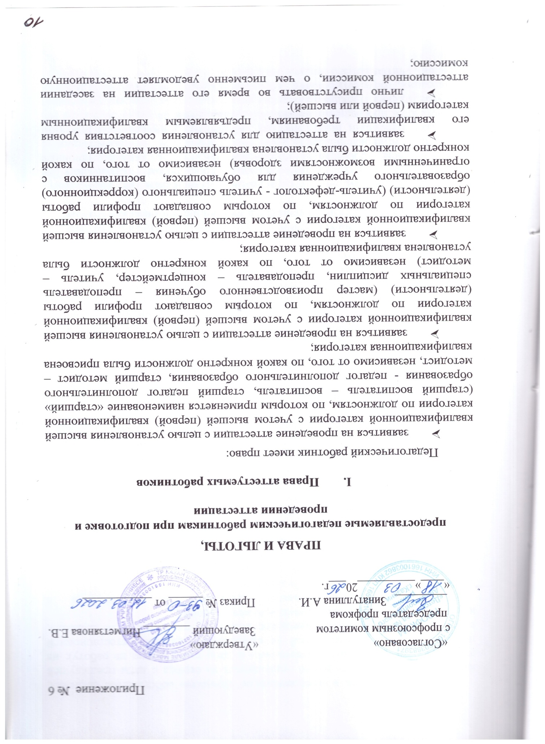

- представить в аттестационную комиссию собственные сведения, характеризующие его трудовую деятельность за период с даты предыдущей аттестации (при первичной аттестации - с даты поступления на работу); не позднее чем за 5 рабочих дней до проведения заседания аттестационной комиссии направлять в аттестационную комиссию дополнительные сведения, характеризующие их профессиональную деятельность;
- обжаловать результаты аттестации в соответствии с законодательством Российской Федерации;
- обратиться в суд за разрешением индивидуального трудового спора в течение трех месяцев со дня, когда он узнал или должен был узнать о нарушении своего права, а по спорам об увольнении – в течение одного месяца со дня вручения ему копии приказа об увольнении либо со дня выдачи трудовой книжки (сведений о трудовой деятельности);
- получить информацию от работодателя о вакантных должностях или работе, соответствующей квалификации работника, или вакантных нижестоящих должностях или нижеоплачиваемой работе в случае расторжения с работником трудового договора в соответствии с пунктом 3 части 1 статьи 81 Трудового кодекса Российской Федерации на основании решения аттестационной комиссии о несоответствии работника занимаемой должности.
- заявиться на проведение аттестации с целью установления квалификационной категории независимо от продолжительности работы в организации, в том числе в период нахождения в отпуске по уходу за ребенком.
- предоставляется возможность прохождения аттестации на высшую квалификационную категорию педагогическим работникам, имеющим (имевшим) первую или высшую квалификационную категорию по одной из должностей, – по другой должности, в том числе в случае, если на высшую квалификационную категорию по другой должности педагогические работники претендуют впервые, не имея по этой должности первой квалификационной категории.

II. Льготы по установлению уровня оплаты труда работника
во взаимосвязи с имеющейся квалификационной категорией

2.1. В соответствии с отраслевым Соглашением на 2024-2026гг., заключенным между Общероссийским профсоюзом образования и Министерством просвещения Российской Федерации, квалификационные категории, установленныепедагогическим работникам в соответствии с Порядком аттестации педагогических работников, утвержденным приказом Министерства просвещения Российской Федерацииот 24 марта 2023 г. № 196 «Об утверждении Порядка проведения аттестации педагогических работников организаций, осуществляющих образовательную деятельность» (далее – Порядок), учитываются в следующих случаях:
- при работе в должности, по которой установлена квалификационная категория, независимо от типа и вида образовательного учреждения, преподаваемого предмета (дисциплины);
- при возобновлении работы в должности, по которой установлена категория, независимо от перерывов в работе;
- при переходе из негосударственного образовательного учреждения, а также учреждений и организаций, не являющимися образовательными, на работу в государственные и муниципальные образовательные учреждения при условии, если аттестация этих работников осуществлялась в соответствии с Порядком;
- при установлении уровня оплаты труда на должностях, по которым применяется наименование «старший» (старший воспитатель – воспитатель, старший педагог дополнительного образования - педагог дополнительного образования, старший методист – методист, старший инструктор-методист- инструктор-методист, старший тренер-преподаватель - тренер-преподаватель), независимо от того, по какой конкретно должности установленаквалификационная категория;
- при выполнении педагогической работы на разных должностях, по которым совпадают профили работы (деятельности) в следующих случаях:

Должность, по которой установлена квалификационная категория | Должность, по которой может учитываться категория, установленная по должности, указанной в графе № 1
Учитель, преподаватель | Воспитатель (независимо от места работы), социальный педагог, педагог–организатор, педагог дополнительного образования (при совпадении профиля кружка, направления дополнительной работы профилю основной работы), учитель, преподаватель, ведущий занятия по профильным темам из курса основного предмета, (например, валеология как часть курса биологии, или профильные темы по медицинской подготовке из курса «Основы безопасности и защиты Родины»);  советник директора по воспитанию и взаимодействию с детскими общественными объединениями;  Тьютор
Преподаватель-организатор основ безопасности и защиты Родины | Учитель, преподаватель, ведущий занятия с обучающимися по курсу «Основы безопасности и защиты Родины», «До призывная подготовка» сверх учебной нагрузки, входящей в основные должностные обязанности;  учитель, преподаватель физкультуры (физического воспитания), руководитель физического воспитания;
Учитель, преподаватель, ведущий занятия с обучающимися по курсу «Основы безопасности и защиты Родины», «Допризывная подготовка» сверх учебной нагрузки, входящей в основные должностные обязанности;  учитель, преподаватель физкультуры (физического воспитания), руководитель физического воспитания | Преподаватель-организатор основ безопасности и защиты Родины
Руководитель физического воспитания | Учитель, преподаватель физкультуры (физического воспитания), инструктор по физкультуре; учитель, преподаватель, ведущий занятия из курса «Основы безопасности и защиты Родины» (ОБЗР)
Мастер производственного обучения | Учитель труда (технологии), преподаватель, ведущий работ по аналогичной специальности, инструктор по труду, педагог дополнительного образования (по аналогичному профилю)
Учитель трудового обучения (технологии) | Мастер производственного обучения, инструктор по труду
Учитель-дефектолог, учитель-логопед, педагог-психолог | Учитель, осуществляющий образовательную деятельность в общеобразовательных организациях, специальном (коррекционном) образовательном учреждении для обучающихся (воспитанников) с ограниченными возможностями здоровья (независимо от преподаваемого предмета либо в начальных классах);  воспитатель, педагог дополнительного образования (при совпадении профиля кружка, направления дополнительной работы с профилем работы по основной должности);  Педагог-психолог
Учитель музыки общеобразовательного учреждения, преподаватель учреждения среднего профессионального образования музыкального профиля | Преподаватель детской музыкальной школы (школы искусств, учреждений культуры), музыкальный руководитель, концертмейстер
Преподаватель детской музыкальной художественной школы, школы искусств, учреждений культуры, музыкальный руководитель, концертмейстер | Учитель музыки общеобразовательного учреждения, преподаватель музыкальных дисциплин среднего профессионального образования
Старший тренер-преподаватель, тренер-преподаватель, в т.ч. ДЮСШ, СДЮШОР, ДЮКПФ | Учитель, преподаватель физкультуры, инструктор по физкультуре, руководитель физического воспитания
Учитель, преподаватель физкультуры, инструктор по физкультуре, руководитель физического воспитания | Старший тренер-преподаватель, тренер-преподаватель, в т.ч. ДЮСШ, СДЮШОР, ДЮКПФ
Преподаватель профессиональной образовательной организации | Учитель того же предмета  в общеобразовательной организации
Учитель общеобразовательной организации | Преподаватель того же предмета  в профессиональной образовательной организации
Воспитатель | Старший воспитатель
Старший воспитатель | Воспитатель
Педагог дополнительного образования | Старший педагог дополнительного образования
Старший педагог дополнительного образования | Педагог дополнительного образования
Методист | Старший методист
Старший методист | Методист
Инструктор-методист | Старший инструктор-методист
Старший инструктор-методист | Инструктор-методист
Тренер-преподаватель | Старший тренер-преподаватель
Старший тренер-преподаватель | Тренер-преподаватель
Учитель-дефектолог, педагог-психолог | Учитель специального (коррекционного) образовательного учреждения для обучающихся, воспитанников с ограниченными возможностями здоровья, независимо от преподаваемого предмета;  педагог-психолог.
Концертмейстер | Преподаватель детской музыкальной школы (школы искусств, учреждений культуры), учитель музыки общеобразовательного учреждения, музыкальный руководитель, педагог дополнительного образования (при совпадении профиля кружка, направления дополнительной работы с профилем основной работы)
Преподаватель детской музыкальной школы (школы искусств, учреждений культуры), учитель музыки общеобразовательного учреждения, музыкальный руководитель, педагог дополнительного образования (при совпадении профиля кружка, направления дополнительной работы с профилем основной работы) | Концертмейстер
Библиотекарь | Педагог-библиотекарь
Педагог-библиотекарь | Библиотекарь
Старший методист, методист | Учитель, воспитатель, преподаватель
Учитель, воспитатель, преподаватель | Старший методист, методист
Учитель | Тьютор
Воспитатель | Тьютор

Другие случаи учета квалификационной категории при работе на разных педагогических должностях, по которым совпадают профили работы (деятельности), рассматриваются Министерством образования и науки Республики Татарстан, к чьей компетенции относится установление квалификационной категории, на основании письменного заявления.
2.2. Уровень оплаты труда педагогического работника, установленный ему по ранее имевшейся квалификационной категории, сохраняется на срок не более одного года со дня возобновления трудовой деятельности (выхода из отпуска) в случае, если срок действия квалификационной категории истек:
- в период нахождения педагогического работника в отпуске по беременности и родам и уходу за ребенком до достижения им трех лет, либо срок ее действия заканчивается в текущем году;
- в период длительной потери трудоспособности (2 месяца и более) в связи с тяжелым заболеванием при наличии у работника листа нетрудоспособности или медицинского заключения (справки) о наличии заболевания, вызвавшего длительную потерю трудоспособности;
- в период, когда работник пенсионного возраста, имеющий первую или высшую квалификационную категорию, уведомил письменно работодателя об увольнении по собственному желанию по окончании текущего учебного года. Данная льгота однократная;
- в случае истечения у педагогического работника перед наступлением пенсионного возраста срока действия квалификационной категории сохранять оплату труда с учетом имевшейся квалификационной категории до дня наступления пенсионного возраста, но не более чем на один год.
2.3.Сохранить за педагогическим работником уровень оплаты труда с учетом имевшейся квалификационной категории в случае истечения срока ее действия после подачи заявления в аттестационную комиссию на период до принятия аттестационной комиссией решения об установлении (отказе в установлении) квалификационной категории.



